Adjuntad una captura de pantalla con la propiedad añadida para indexar en search console y del archivo subido en la raíz del proytecto de GitHub.
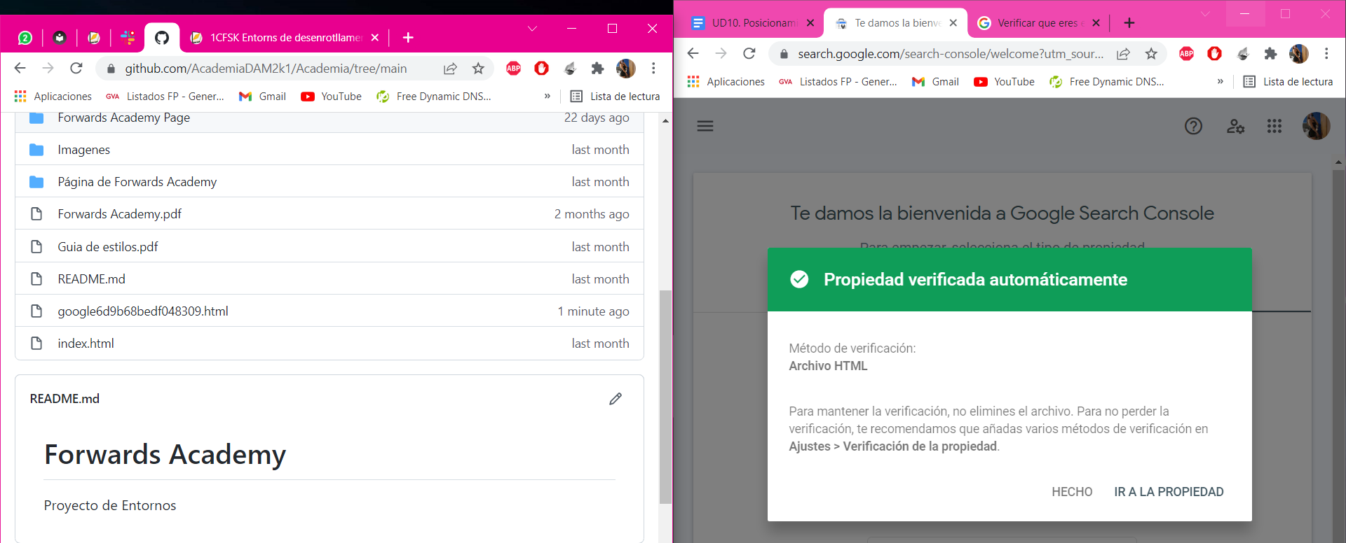
Adjuntad una captura de pantalla en la que aparezca la página indexada. Puedes probar a poner en Google site:nombredetupagina.com y ver si aparece un resultado. Recordad que hay que esperar 48 horas. **opcional

- Adjuntad una captura de pantalla en la que aparezca el código Javascript añadido en el proyecto web. Además, adjuntad también una captura de pantalla desde Google Analytics para ver que hay al menos 1 persona navegando por vuestro proyecto.

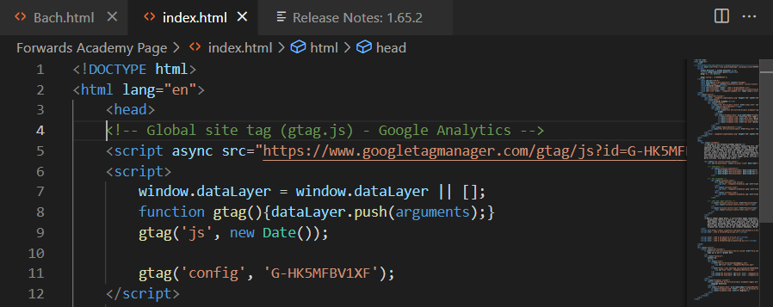

Adjuntad una captura de pantalla de varias pruebas realizadas sobre vuestro proyecto con Selenium.
Adjuntad una captura de pantalla del resultado que obtenéis al analizar vuestra web en Gtmetrix.

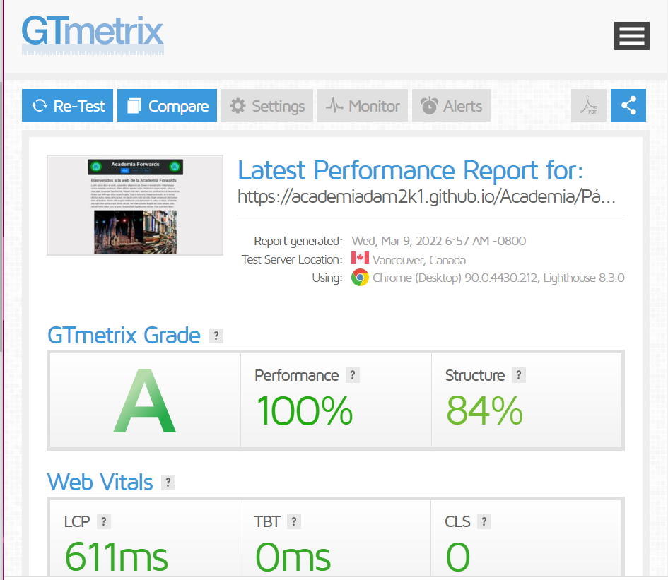

- Adjuntad una captura de pantalla del resultado que obtenéis al analizar vuestra web con https://moz.com/. **opcional(Hay que añadir una tarjeta de debito)

- Adjuntad una captura de pantalla del resultado que obtenéis al analizar vuestra web con https://pagespeed.web.dev/. **opcional

